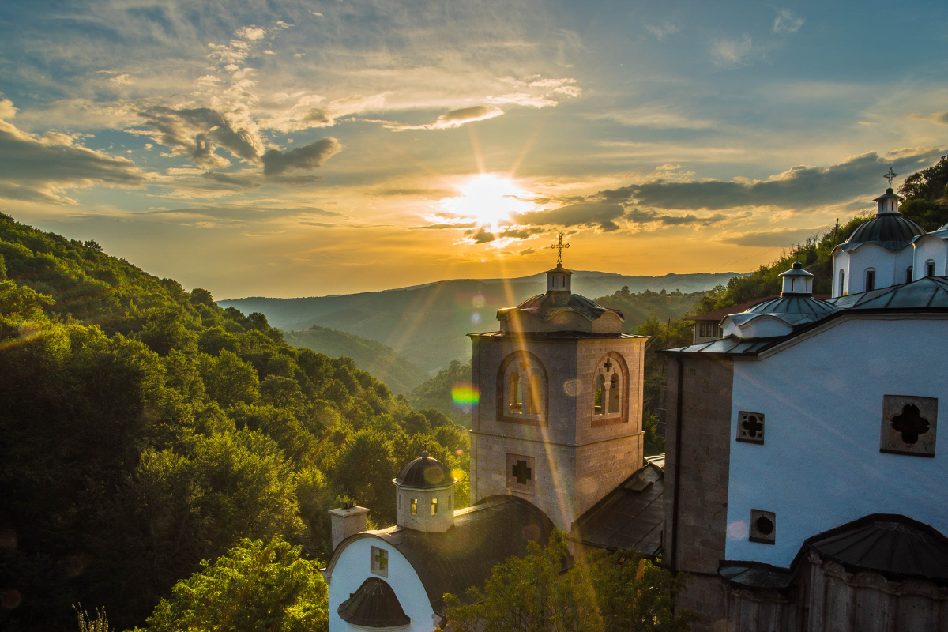

Източници:

1. <https://iportal.mk/makedonija/palanechkiot-simit-da-stane-vkus-na-idninata-ne-samo-na-spomenite/>
2. <https://nomadparadise.com/macedonian-food/>
3. <https://en.wikipedia.org/wiki/Tavče_gravče>
4. <https://bg.wikipedia.org/wiki/Крива_паланка>
5. <https://www.krivapalanka.gov.mk/prirodni-resursi>
6. <https://mk.wikipedia.org/wiki/Пастрмалија>

|  |  |
| --- | --- |
| Автор: | Камелия Алексовска |
| Фак. номер : | **21251421002** |
| Специалност: | **Информационни системи и технологии** |

Автор

Начало

История и култура

Автор

Кухня

Природа

Уеб системи и технологии, задача 3-2

Камелия Алексовска ©2023

Всички права са запазени.